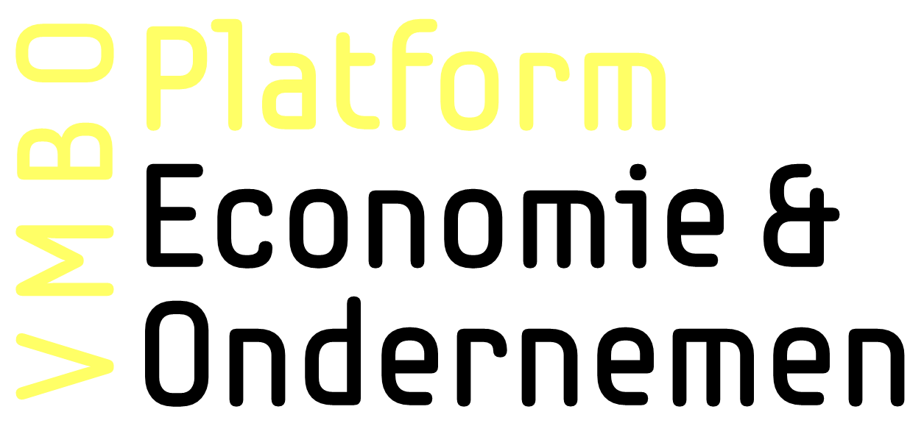
Aanmeld- en wijzigingsformulier
Platform vmbo Economie & Ondernemen
Na invulling graag retour aan info@platformeconomie.nl

Naam onderwijsinstelling:

Vestigingsadres
Straat + huisnummer:

Postcode en Plaats:

Postadres school
Postbus:

Postcode en Plaats:

Factuuradres school
Postbus:

Postcode en Plaats:

Telefoonnummer:

Mailadres school:

URL website school:

Contactpersoon voor Platform vmbo Economie & Ondernemen
Naam:

Functie:

Telefoon:

E-mailadres:

Handtekening tekeningsbevoegde namens de school
Handtekening:

Naam:

Functie:

Datum:

